8. Guerra Civil
a. Cantos anos durou a guerra civil? Cando comenzou? Cando rematou?
Durou 3 anos. De xullo do 36 a abril do 39.

b. Que foron as milicias populares? E o exercito popular?
As milicias foron grupos armados de civís organizadas para defender a República
O exército popular foi o exercito no que se englobaron as milicias.

c. Que foi a Xunta de Defensa Nacional?
A xunta creada no bando Nacional para unificar o mando.

d. Que apoios exteriores recibiu cada bando? Explica brevemente.
- Os rebeldes recibiron armas e soldados da Italia fascista e da Alemaña nazi.
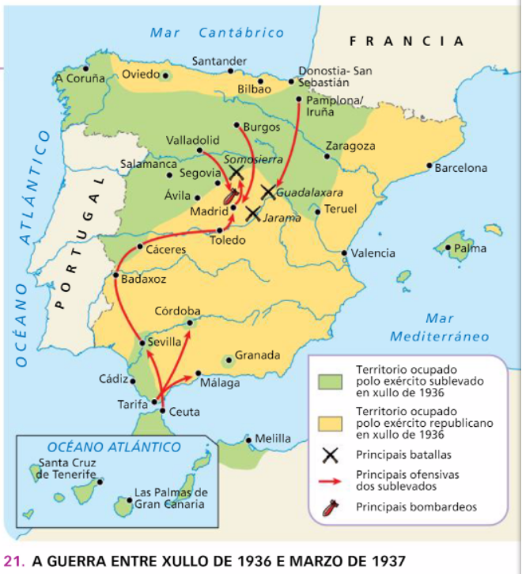
- A República obtivo material bélico e asesoramento militar da URSS, e o apoio de miles de voluntarios estranxeiros que se alistaron nas Brigadas Internacionais.

9. Analizar a Guerra Civil a través de mapas.
a. España quedou dividida en dous. Indica as zonas pola que se estendeu cada bando.
Había moita diferencia na extensión do territorio controlado por cada unha das partes?
- Os sublevados denominaron Castela e León, Galicia, o noroeste de Estremadura, algunhas cidades de Andalucía occidental, Navarra, Aragón, Baleares (excepto Menorca) e Canarias.
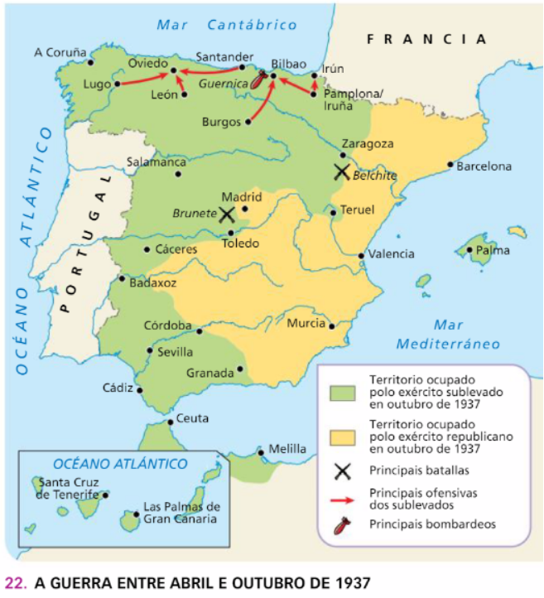
- Os republicanos controlaban o norte de España (Asturias, Cantabria e o Pais Vasco), Cataluña, a zona levantina, Castela a Mancha e o resto de Extremadura, Madrid e case toda Andalucía.

- Non, son parecidas en extensión.

b. Cal dos dous bandos foi gañando territorios e finalmente venceu? A que crees que se debeu isto (economía, recursos, apoios internacionais...)?
O bando que foi gañando territorio foi o nacional.

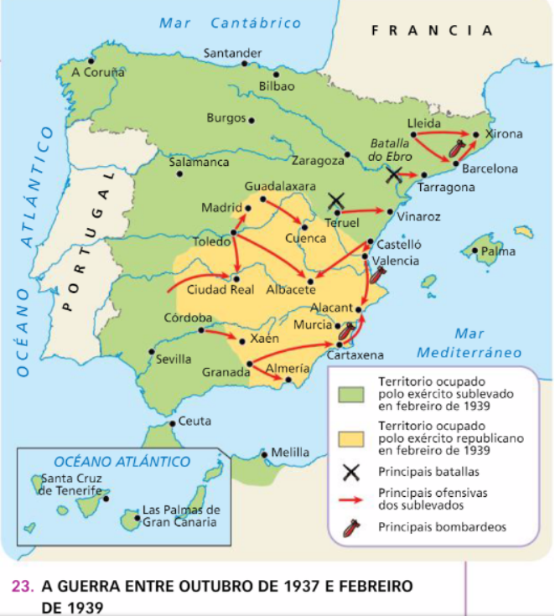
- O bando nacional estaba moito mellor organizado, cun mando único fronte a anarquía, desobediencia e incluso enfrontamentos entre as faccións do banco republicano.
- A zona rebelde apenas contaba co 20 % da producían industrial, pero dispoñía do 70 % da produción agrícola e gandeira, polo que pasou menos fame.
- O apoio internacional aos rebeldes (Italia, Alemaña) foi moito máis intenso e decidido: soldados profesionais, armas (incluso aviación)...

c. Cantas fases se poden observar na guerra? Podemos observar tres fases.
Indica unha batalla e un bombardeo importante en cada fase? En xeral que bando bombardeou as cidades?
- Na 1ª fase: batallas de Jarama ou Guadalaxara; bombardeo de Madrid.
- Na 2ª fase: batallas de Brunete ou Belchite; bombardeo de Gernika.
- Na 3ª fase: batallas do Ebro ou Teruel; bombardeo de Cartaxena.
En xeral os bombardeos sobre civís foron realizados polo bando Nacional.
10. Vida cotiá durante a guerra e consecuencias.
a. *A guerra foi un tempo de __fame__. O abastecemento de alimentos supuxo un grave problema, sobre todo na zona __republicana_, xa que os sublevados dominaron desde o principio as principais ___zonas cerealeiras e gandeiras_.
Axiña se produciu o acaparamento de víveres por parte dos produtores co obxectivo de vendelos a maior prezo e, así, apareceu o __mercado negro__.
Ante esta situación, impúxose o _racionamento _ dos alimentos.
*Os habitantes das cidades da zona republicana viviron baixo _o terror constante aos bombardeos_. Madrid e Barcelona foron as máis afectadas. Se construíron ___refuxios __ novos.
*A forma máis común de represalia foron os «____paseos___», sobre todo na zona nacional: un grupo armado sacaba do seu domicilio unha persoa, afastábana da localidade e _ asasinábana_.
Os fusilados adoitaban ser enterrados en __ fosas comúns _ pola noite e sen ningún tipo de identificación. Aínda hoxe exhúmanse cadáveres de moitos destes enterramentos anónimos.

b. Que infraestruturas se perderon durante a guerra e a posguerra?
Numerosas infraestruturas e medios de transporte foron destruídos: pontes, vías férreas e trens, barcos, etc. Non houbo grandes danos na industria.

Cales foron as principais consecuencias para a poboación?
As perdas humanas foron cuantiosas. Faleceron unhas 145000 persoas na fronte.
Houbo decenas de miles de vítimas da represión en ambos os bandos durante a contenda, e miles de executados máis polo réxime franquista na posguerra.
Moitas persoas da zona republicana convertéronse en refuxiados que marcharon ao exilio.

11. Inicios do Franquismo.
a. Cantas fases ten o Franquismo? Tres fases.
Como se chaman? Que anos comezan e rematan cada unha?
Os primeiros anos do franquismo, 1939-1949.
Afianzamento do réxime e “desarrollismo”, 1950-1973.
O final da ditadura, 1973-1975.

b. Indica as principais características da ditadura franquista.
- Franco asumiu todos os poderes. Recibiu os títulos de Caudillo de España e Xeneralísimo dos Exércitos.
- Existía un só partido legal, FET y de las JONS.
- Suprimíronse os dereitos e as liberdades.
- Prohibiuse calquera manifestación de nacionalismo rexional.

c. Cales son os 4 principais apoios do franquismo trala vitoria na Guerra Civil?
- O Exército.
- A Igrexa católica. Beneficiouse da confesionalidade do Estado.
- Os terratenentes e grandes empresarios.
- Un sector da clase media. Era un grupo conservador que, ante todo, desexaba a paz.

d. Que son os maquis?
Grupos de guerrilleiros antifranquistas que se moveron por zonas illadas de monte ata 1950.

12. Goberno fascista
Franco mostrouse desde o principio favorable ás __potencias do Eixe__. En 1940 entrevistouse con__ Hitler __ en Hendaia para negociar a_entrada de España na guerra_, pero finalmente non se produciu. Creouse a _División Azul_ para apoiar os nazis na fronte rusa.
Tras a finalización da guerra, as potencias vencedoras intentaron provocar a caída do franquismo. __Illaron internacionalmente___ a España: non foi admitida na ONU, case todos os países retiraron os seus embaixadores e Francia pechou a súa fronteira...
Os _falanxistas_ tiveron grande influencia na primeira etapa do franquismo. A poboación encadrouse en numerosas organizacións que dependían de __FET y de las JONS_, como a
- _Organización Nacional Sindicalista_, que incorporou os obreiros e os empresarios;
- a __Sección Feminina__, que agrupaba as mulleres para realizar labores sociais, e
- a__Fronte de Xuventudes_, que organizaba actividades recreativas (excursións, estancias na praia ou na montaña...) co fin de captar a xente nova.

13. Abandono do fascismo.
a. Ca derrota das forzas do eixe a situación internacional de España cambiou. EEUU considerou que o réxime franquista, __anticomunista_, podería ser un aliado. Suavizouse o illamento español.
En 1953 asináronse o ___Concordato coa Santa Sé_ e o_Tratado de Amizade Hispano-norteamericano_, que permitía a instalación de bases militares de EEUU en España a cambio de axuda económica.
España foi admitida en distintos organismos internacionais: __ FAO__, _UNESCO__, _ONU_...
Os _falanxistas _ perderon influencia, e a maioría dos ministerios e altos cargos foron ocupados por ___católicos e monárquicos_____. FET y de las JONS pasou a chamarse ____Movemento Nacional____.
O novo ambiente político contribuíu a que se organizasen as _primeiras actuacións da oposición_.

b. Quen son os tecnócratas?
Persoas vinculadas ao Opus Dei, que aplicaron criterios técnicos para desenvolver a economía española.

14. Oposición ao franquismo e crise final
a. En que década comeza a reorganización de oposición o réxime? Nos anos 60.
Cales foron os dous principais partidos que se opuxeron o réxime franquista? PCE e PSOE.
b. Que foi a reunión de Munich?
Unha reunión dos partidos de oposición onde elaboraron un documento en que condenaban o réxime franquista (1962).

c. Que novas formas de oposición naceron nos anos finais do réxime?
- Apareceu un movemento veciñal, que reclamaba melloras nos barrios.
- Os movementos estudantís, os intelectuais e os artistas comezaron a expresar o seu rexeitamento.
- Desenvolveuse o movemento sindical, liderado por Comisións Obreiras.
- Apareceron organizacións terroristas como GRAPO, FRAP ou ETA.

d. A crise final do réxime.
A __crise do petróleo_ (1973) afectou duramente a España e incrementou o__ descontento social__. As___folgas__ aumentaron, a pesar de ser ilegais.
A __saúde de Franco___ deteriorábase rapidamente e o réxime quería planificar o futuro. En 1973, Franco nomeou o almirante_Luis Carrero Blanco_ xefe de Goberno para garantir a continuidade. Pero, ese mesmo ano, _ETA asasinouno_.
O franquismo reaccionou cunha __revitalización da represión_: decretou _estados de excepción_ e aumentaron as _detencións e as condenas a morte_ que afectaron a membros de ETA, FRAP...
Nesta Situación, Franco morreu o __20 de novembro de 1975__.
15. De Franco a Suarez. Consolidación da democracia.
a. Tras a morte do Franco, __Xoán Carlos I _foi coroado como rei de España, _Xefe do Estado_, que buscou instaurar un ___sistema democrático__.
Mantivo como xefe de Goberno a _ Carlos Arias Navarro_, nomeado en 1974.
Pero o avance cara a democracia era _demasiado lento_ e a oposición manifestou o seu descontento e en xullo de 1976, o rei forzou o xefe de Goberno a dimitir. Sucedeuno na presidencia do Goberno ___Adolfo Suárez__, que levou a cabo unha serie de reformas que abriron o camiño cara á implantación do sistema democrático en España.
O primeiro paso foi a aprobación da _ Lei para a Reforma Política _ (76), apoiada en referendo.
Despois, o Goberno de Suárez decretou unha __ amnistía _ para os presos políticos, legalizou os partidos políticos, incluído o __Partido Comunista__, e convocou eleccións para xuño de 1977.

